Arbeits-Blatt: Gefahr durch Zecken
Arbeiten im Freien | 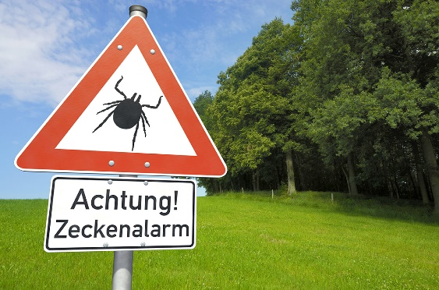
Gefahren:
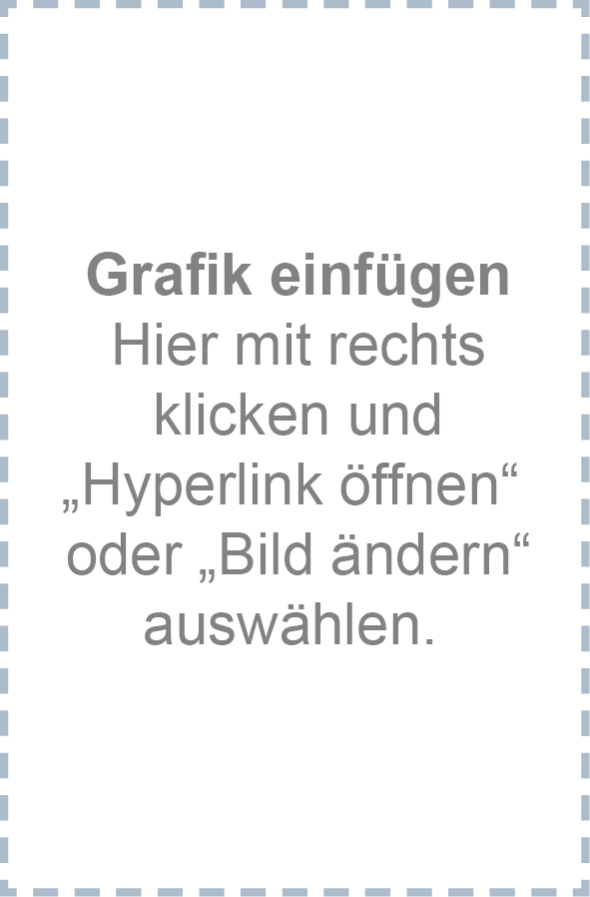
Schutz-Maßnahmen:

